**07/08 RM 03833**

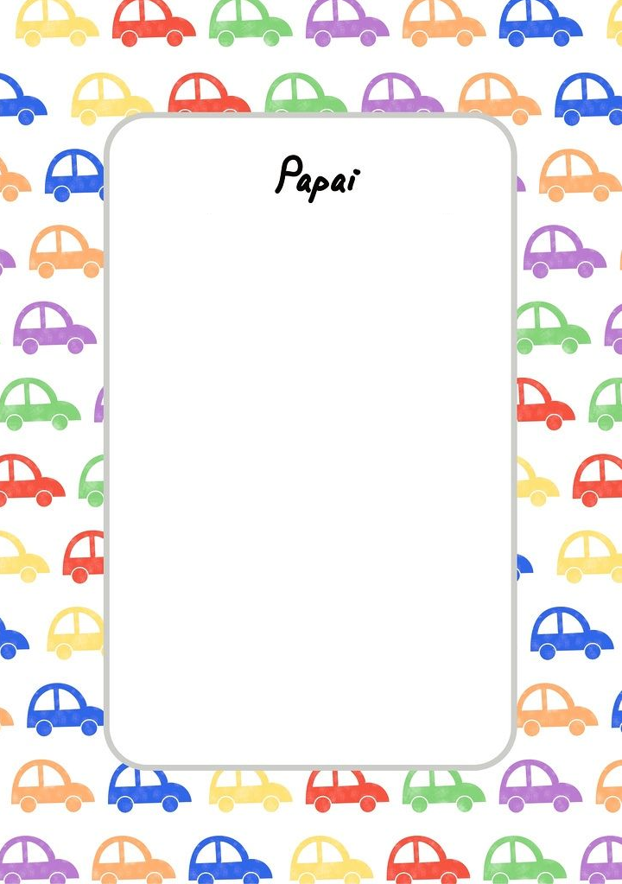

Meu pai é o melhor pai que poço ter,não poderia ter melhor.